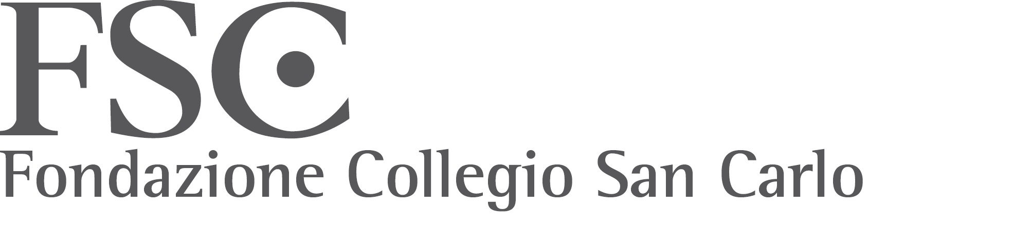

DELUMEN

A.N.N.A.

a cura di Antonella Battilani

dal 31 marzo all’11 giugno 2017, lunedì-venerdì ore 16-19

La Fondazione Collegio San Carlo di Modena propone l'installazione A.N.N.A. (Artificial Network Neural V.1.0), realizzata da Delumen. L’opera si presenta come un’installazione immersiva che interagisce attivamente con il luogo in cui si inserisce, la Sala dei Cardinali della Fondazione, e con gli osservatori.

Utilizzando la tecnica del mapping procedurale, l’installazione sviluppa una sequenza di animazioni a partire da un’elaborazione dell’affresco della volta della sala, da cui discendono frequenze sonore che si legano in chiave sinestesica al movimento, al colore e alla dimensione dei contenuti grafici generati.

La sequenza audiovisiva, secondo una simulazione delle connessioni della rete neurale biologica, intende porre lo spettatore in un contesto di riflessione sulle dinamiche percettive, anche tramite la relazione con una pedana-specchio capace di dilatare illusionisticamente l’ambiente, restituendo agli osservatori una dimensione immaginaria dello spazio e una visione amplificata di sé. L’accesso attraverso la Galleria d’Onore della Fondazione è parte integrante dell’installazione, poiché rappresenta l’ingresso e l’uscita dall’opera e dal processo percettivo, in una logica di contaminazione che prevede la reazione sonora e luminosa dello spazio al passaggio.

L’installazione rientra nell’ambito della programmazione sul tema ‘tecnica’, sviluppata dal Centro Culturale della Fondazione nell’anno accademico 2016/17 attraverso un ciclo di conferenze e una serie di workshop con le scuole superiori di Modena e provincia. Una riflessione storica e critica sul ruolo della tecnica è infatti apparsa necessaria nell’epoca attuale, in cui si assiste a una costante evoluzione e a una crescente incidenza dell’innovazione tecnologica sulle dinamiche sociali e sulle esperienze individuali.

Delumen è un laboratorio d’idee che ha come core business installazioni, mapping, 3d, video, audio, nato nel 2013 unendo le professionalità di Raoul Battilani (direzione artistica) e Angelo Santimone (project manager) per dare risposta a un’esigenza crescente di avere uno spazio in cui progettare eventi e intrattenimento creativo e di qualità con un occhio alle nuove tecnologie e l’altro all’originalità e all’unicità, senza dimenticare la valorizzazione delle singole competenze di un gruppo di lavoro ormai rodato e in continua espansione (ad oggi Delumen è un collettivo di più di 10 collaboratori tra programmatori, creativi, comunicatori e tecnici). Delumen negli ultimi tre anni ha spaziato a 360 gradi nel campo dell’entertainment audio-visivo animando con le sue creazioni concerti, importanti eventi aziendali e realizzando animazioni nelle piazze e su monumenti storici in tutta Europa.

A.N.N.A.
dal 31 marzo all’11 giugno 2017
dal lunedì al venerdì, dalle ore 16 alle 19

APERTURA STRAORDINARIA: DOMENICA 11 GIUGNO 2017

Ore 9 - 13 (accesso libero)

Ore 17.30 (solo su prenotazione, massimo 40 persone)
Visita guidata al Palazzo della Fondazione a cura di Patrizia Curti. La visita, accompagnata da una performance musicale di Marco Remondini, si concluderà con l'incontro con Raoul Battilani, autore dell'installazione, e con un reading a cura di VivaVerba.

Per informazioni e prenotazioni 059.421208 (dal 5 al 9 giugno, dalle 10 alle 13 e dalle 15 alle 18)
www.fondazionesancarlo.it

